**Раздел 1. Информационная карта**

**Полное название**: Муниципальное бюджетное образовательное учреждение для детей, нуждающихся в психолого-педагогической и медико-социальной помощи «Крапивинский Центр диагностики и консультирования».

**Сокращенное название:** МБОУ «Крапивинский Центр ДиК».

**Год основания:** – 2000 г. – Муниципальный психолого-валеологический Центр. (Регистрационный номер: 667 от 17.04.2000)

с 2006 г. – МОУ «Крапивинский Центр ППРиК». (Регистрационный номер: 1024201300749 от 04.10.2006)

с 2011г. – МБОУ «Крапивинский Центр диагностики и консультирования».

**Учредитель:** – Администрация Крапивинского муниципального района

652440, Кемеровская обл., пгт. Крапивинский, ул. Юбилейная, д.15.

**Директор Крапивинского Центра ДиК:** Ильина Алевтина Александровна.

**Лицензия** на право осуществления образовательной деятельности – серия А № 0002592, регистрационный № 12821 от 27 июня 2012 года (бессрочно).

**Местонахождение**:

**Юридический адрес**: – 652440, Кемеровская область, Крапивинский район,

п.г.т. Крапивинский, ул. Юбилейная, 4, т. 21-0-26

**Фактический адрес:**  – 652440, Кемеровская область, Крапивинский район,

п.г.т. Крапивинский, ул. Юбилейная, 4, т. 21-0-26

**e-mail: -** [KCDIK@mail.ru](mailto:KCDIK@mail.ru)

**Адрес сайта:** www. kcdik.ucos.ru.

Центр в своей работе руководствуется: Конвенцией о правах ребенка, Законом «Об образовании» РФ, Приказами Министерства образования РФ в области психологии, охраны здоровья; Положением о службе практической психологии образования, Примерным положением об образовательных учреждениях для детей, нуждающихся в психолого-педагогической и медико-социальной помощи, Уставом центра.

На территории, которую обслуживает наш Центр, проживает более 5074 детей от 0 до 18 лет, находится 17 ДОУ с количеством воспитанников 1259, 16 школ с количеством учащихся в них 2433.

**Задачи и направления деятельности Центра**

**Основные задачи Учреждения:**

* создание условий, гарантирующих охрану и укрепление здоровья обучающихся;
* оказание помощи детям, испытывающим трудности в усвоении образовательных программ;
* осуществление индивидуально-ориентированной педагогической, психологической, социальной помощи детям;
* оказание помощи другим общеобразовательным учреждениям по вопросам обучения и воспитания детей с проблемами школьной и социальной адаптации.

**Основные направления работы:**

**Диагностическая деятельность**

* Предусматривает медико-физиологический и психофизиологический конроль за состоянием здоровья и развитием учащихся с помощью автоматизтрованных программно-технических средств, ряда методик, анкет, опросников.

Изучаются:

Психологические ипсихофизиологические особенности развития детей.

**Консультативная деятельность**

* Наравлена на разработку и внедрение в педагогическую практику профилактических, оздоровительных, коррекционно-развивающих программ, направленных на повышение культуры здоровья школьников, педагогов и родителей;
* Консультирование старшеклассников при выборе профиля обучения;
* Консультирование родителей об основных путях преодоления выявленных нарушений в состоянии здоровья.

**Информационно-методическая деятельность**

* Направлена на оказание помощи педагогам образовательных учреждений района в осуществлении здоровьесберегающей деятельности;
* Обучение здоровьесберегающим технологиям через систему обучающих семинаров, тренингов, мастер-классов.

**Коррекционно-развивающая деятельность**

* Логопедические занятия по коррекции нарушений речи и коррекции навыков чтения;
* Развитие познавательных процессов у старших дошкольников через развитие мелкой моторики руки;
* Коррекция психоэмоционального состояния;
* Коррекция имеющихся отклонений в состоянии здоровья и реабилитация имеющихся сдвигов функциональных резервов организма, а так же отклонение в поведении и личностном развитии, детей стабилизация их психоэмоционального состояния.

**Кадровый состав**

В отчетный период Центр располагал следующими специалистами:

***Педагогический состав:***

педагоги-психологи, учитель-дефектолог, учителя-логопеды, социальный педагог.

**Повышение квалификации и аттестация специалистов Центра:**

Один педагог – психолог прошел успешно аттестацию на занимаемую должность. В 2014 - 2015 учебном году одному педагогу – психологу присвоена высшая квалификационная категория.

Таким образом, в Центре работают 5 специалистов с первой квалификационной категорией; 2 специалиста – с высшей категорией.

**Клиенты Центра. Сопричастные организации.**

Центр обслуживает достаточный большой круг клиентов и в рамках профессиональной деятельности тесно взаимодействует со многими сопричастными организациями.

Специалисты Центра осуществляют как опосредованную (через педагогов образовательных учреждений, родителей, работников сопричастных организаций иных ведомств), так и непосредственную помощь педагогам, детям и родителям.

Всех клиентов Учреждения можно разделить на несколько групп: дети и родители, педагоги, сопричастные организации.

**Клиенты Центра. Дети и родители.**

**Постоянный контингент:**

- дети с речевыми нарушениями;

- дети с низким уровнем готовности к школе;

- дети с нарушениями межличностного общения;

- гиперактивные дети;

- дети с интеллектуальными и сложными расстройствами.

**Меняющийся контингент:**

- Клиенты ПМПК (дети с трудностями в обучении, поведении, воспитании);

- Мониторинг психологической готовности к школьному обучению;

- Мониторинг адаптации первоклассников;

- Мониторинг профессиональной направленности старшеклассников.

**Сопричастные организации:**

- Управление образования Крапивинского муниципального района;

- Органы опеки и попечительства;

- Органы здравоохранения;

- Военный комиссариат;

- КРИПКиПРО;

-КДН и ЗП, ФКУ УИИ ГУФСИН;

- ГОО Кузбасский РЦППМС.

**Раздел 2. Аналитический отчет о деятельности**

**МБОУ «Крапивинский Центр диагностики и консультирования»**

**по основным направлениям деятельности**

 ***Диагностическая деятельность***

**Количество детей дошкольного возраста**

**охваченных диагностикой в 2014-2015 учебном году**

*Таблица 1.*

|  |  |  |  |  |
| --- | --- | --- | --- | --- |
| **Количество групповых обследований** |  | **Первичных** | **Кол-во детей** | ***126*** |
| **Повторных** | **Кол-во детей** | ***178*** |
| **Количество индивидуальных обследований** |  | **Первичных** | **Дети** | ***19*** |
| **Повторных** | **Дети** | ***11*** |

**Количество учащихся школ района**

**охваченных диагностикой в 2014 -2015 учебном году**

*Таблица 2.*

|  |  |  |  |
| --- | --- | --- | --- |
| **Для кого проводились**  **групповая и индивидуальная диагностика** | **Место проведения** | **Количество диагностик** | **Количество**  **детей** |
| Групповые диагностики **детей** | *в ЦДиК* | 5 | 103 |
| *на выходе* | 25 | 363 |
| **ИТОГО** | *в ЦДиК и на выходе* | **52** | **1167** |
| Индивидуальная диагностика **детей** | *в ЦДиК* | 182 | 182 |
| *на выходе* | **-** | **-** |
| **ИТОГО** | *в ЦДиК и на выходе* | **182** | **182** |

**Количество родителей (законных представителей) охваченных диагностикой, анкетированием в 2014 - 2015 учебном году**

*Таблица 3.*

|  |  |  |  |  |
| --- | --- | --- | --- | --- |
| **Количество групповых обследований** | **11** | **Первичных** | **Родители** | **256** |
| **Повторных** | **Родители** | - |

**Анализ диагностической деятельности**

Групповая диагностика с детьми старшего дошкольного возраста 6-7 лет по специально разработанной сотрудниками Центра программе проводилась с целью определения готовности детей к обучению в школе. В исследовании приняли участие **15** дошкольных образовательных учреждений и **1** образовательное учреждение для детей дошкольного и младшего школьного возраста.

Обследование проводилось по основным критериям готовности к школьному обучению:

* определение гармоничности физического развития,
* оценка психоэмоционального состояния,
* оценка познавательных функций,
* оценка уровня речевого развития.

Анализ готовности детей дошкольного возраста к обучению в школе представлен в таблице 4.

**Оценка готовности детей дошкольного возраста к обучению в школе с целью дифференциации и индивидуализации обучения**

*Таблица 4.*

|  |  |  |
| --- | --- | --- |
| **Образовательное учреждение** | **Количество детей обследовано** | **Количество детей не готовых к обучению в школе (условно готовых)** |
| МБДОУ «Крапивинский детский сад №1 «Солнышко» | 18 | 1 |
| МБДОУ «Крапивинский детский сад «Светлячок» | 23 | 3 |
| МКДОУ «Крапивинский детский сад № 3 «Колосок» | 2 | - |
| МКДОУ «Крапивинский детский сад № 4 «Теремок» | 8 | - |
| МБДОУ «Детский сад №5 «Росинка» комбинированного вида» | 26 | 2 |
| МБДОУ «Зеленогорский детский сад № 2 общеразвивающего вида с приоритетным осуществлением художественно-эстетического развития» | 15 | 2 |
| МБДОУ «Зеленогорский детский сад № 3 общеразвивающего вида с приоритетным осуществлением социально-личностного развития» | 13 | - |
| МБДОУ «Зеленогорский детский сад № 6 общеразвивающего вида с приоритетным осуществлением социально-личностного развития»» | 14 | - |
| МКДОУ «Банновский детский сад» | 6 | 2 |
| МКДОУ «Междугорский детский сад» | 4 | 1 |
| МКОУ «Березовская начальная школа –детский сад» | 4 | 1 |
| МКОУ «Каменская начальная – школа детский сад» | 4 | 1 |
| МКДОУ «Шевелевский детский сад» | 20 | 3 |
| МКДОУ «Барачатский детский сад» | 8 | 1 |
| МКДОУ «Зеленовский детский сад» | 5 | - |
| МКДОУ «Мунгатский детский сад» | 10 | - |
| **Итого:** | **180** | **17** |

На основании полученных данных был определен уровень готовности детей к школе. Количество детей не готовых к обучению в школе, условно готовых составило 9%.

**Рекомендовано:**

- обучение в 1 классе по программе начальной общеобразовательной школы 180 человек;

- пребывание в ДОУ – 3 человека.

Администрации дошкольных образовательных учреждений были предоставлены отчеты по результатам диагностики.

Родители, отдавая своих детей в первый класс, убеждены, что все ниточки развития ребёнка в школе в руках педагога. Но способность ребенка к адаптации в новой среде зависит от его психической, физической и эмоциональной готовности. В школе он попадает в новую обстановку, с незнакомыми людьми, новыми правилами и непривычными обязанностями. От того, насколько успешно и быстро адаптируется первоклассник к школе, во многом зависит, насколько легко ему будет даваться обучение, будет ли он любить учиться, как сложатся отношения с учителями и одноклассниками. Для успешной адаптации первоклассника к школе очень важна его физиологическая готовность к обучению. Ребенка ожидают значительные нагрузки, и важно, чтобы он физически был готов к ним. В рамках работы в данном направлении в конце учебного года проводилось групповое диагностическое обследование первоклассников школ района.

**Количественный анализ групповой диагностики**

**учащихся первых классов школ Крапивинского муниципального района**

**по периодам обследования за 2014 -2015 учебный год**

*Таблица 5.*

|  |  |  |  |
| --- | --- | --- | --- |
| **Кол-во образовательных учреждений** | **Класс** | **Период обследования** | |
| **осень** | **весна** |
| **Кол-во учащихся** | |
| 14 | 1 | 296 | 164 |
| Итого: | | 460 | |

**Анализ физического развития первоклассников образовательных учреждений Крапивинского муниципального района**

**на конец учебного года**

*Таблица 6.*

|  |  |  |  |  |  |  |  |  |
| --- | --- | --- | --- | --- | --- | --- | --- | --- |
| **Кол-во детей** | **Осанка** | | | **Физическое развитие** | | | | |
| **норма** | **нарушение** | | **гармоничное** | **дисгармоничное** | | | |
| **Асимметрия**  **лопаток** | **Крыловидные лопатки** | **ДМТ** | **ИМТ** | **ОРГК** | **ОЗФР** |
| 289 | 264 | 18 | 7 | 193  **67%** | 27 | 11 | 42 | 12 |
| **25/9%** | | **92/32%** | | | |

Анализ полученных результатов диагностической деятельности физического развития первоклассников позволил установить следующее: в целом по показателям физического развития **32%** имеют дисгармоничное физическое развитие, включающее в себя дефицит и избыток массы тела, отставание размеров грудной клетки, общая задержка физического развития. Определение видов осанки, проводимое путем осмотра, выявило, что **91**% детей имеют нормальную осанку, тогда как, почти у **9%** обнаружены нарушения различной степени. В основном эти отклонения представлены небольшой асимметрией лопаток (**6%**) и крыловидные лопатки (**2%**) которые носят функциональный характер, вследствие чего, могут быть еще откорректированы в этом возрасте.

С первых дней обучения в школе к ребенку предъявляются требования, касающиеся произвольности познавательных процессов, учебной мотивации, навыков, позволяющих успешно освоить программу и т.д. Таким образом, одним из главных направлений работы психолога в начальной школе является помочь ученику в освоении учебной деятельности. Но прежде конечно необходимо провести диагностику познавательных процессов первоклассников. Всего обследовано учащихся начальных классов **460** человек. Результаты исследования уровня развития познавательных процессов младших школьников, представлены в таблице 7.

***Количественный состав диагностических исследований, уровня развития познавательных процессов младших школьников***

***за 2014-2015 учебный год***

*Таблица 7.*

|  |  |  |  |  |  |
| --- | --- | --- | --- | --- | --- |
| **Образовательное учреждение** | **Класс** | **Кол-во**  **уч-ся** | **С нарушениями в познавательной деятельности** | | |
|
| **Внимание** | **Память** | **Мышление** |
| МБОУ «Крапивинская начальная общеобразовательная школа» | 1 «А» | 25 | 3 | 2 | 3 |
| 1 «Б» | 25 | 2 | 1 | 2 |
| МКОУ «Каменская начальная школа-детский сад» | 1 | 3 | 1 | 1 | 2 |
| МКОУ «Березовская начальная школа-детский сад» | 1 | 2 | - | - | 2 |
| МБОУ «Банновская основная общеобразовательная школа» | 1 | 17 | 2 | 1 | 3 |
| МБОУ «Зеленовская основная общеобразовательная школа» | 1 | 10 | 2 | 2 | 4 |
| МБОУ «Борисовская средняя общеобразовательная школа» | 1 «А» | 15 | 3 | 1 | 3 |
| 1 «Б» | 13 | 1 | 3 | 2 |
| МБОУ «Мунгатская основная общеобразовательная школа» | 1 | 12 | 2 | 1 | 3 |
| МКОУ «Ключевская начальная школа-детский сад» | 1 | 3 | - | - | 3 |
| МБОУ «Перехляйская основная общеобразовательная школа» | 1 | 11 | 2 | 2 | 3 |
| МБОУ «Барачатская основная общеобразовательная школа» | 1 | 12 | 1 | 2 | 1 |
| МБОУ «Тарадановская средняя общеобразовательная школа» | 1 | 9 | 2 | 1 | 3 |
| МБОУ «Зеленогорская средняя общеобразовательная школа» | 1 «А» | 22 | 5 | 4 | 3 |
| 1 «Б» | 20 | 4 | 3 | 2 |
| МБОУ «Крапивинская средняя общеобразовательная школа» | 1 «А» | 24 | 2 | 2 | 3 |
| 1 «Б» | 23 | 4 | 4 | 2 |
| 1 «В» | 19 | 3 | 5 | 1 |
| МБОУ «Шевелевская средняя общеобразовательная школа» | 1 «А» | 12 | 3 | 2 | 4 |
| 1 «Б» | 13 | 4 | 2 | 3 |
| МБОУ «Красноключинская основная общеобразовательная школа» | 1 | 15 | 2 | 1 | 5 |
| **Итого:** | | **302** | **48** | **40** | **58** |

Анализ полученных результатов позволяет сделать вывод, что **148** учеников начальных классов имеют нарушения в познавательной деятельности.

С учащимися 1 классов школ района проводилась индивидуальная и групповая диагностика с целью определения психоэмоционального состояния. На групповой диагностике обучающихся 1 классов обследовано 302 ребенка, с нарушением в психоэмоциональной сфере было выявлено 42 ребенка.

О необходимости такого вида диагностики свидетельствуют статистические данные, которые свидетельствуют об имеющихся проблемах у детей, нуждающихся в помощи специалистов Центра.

Одной из важных направлений работы Центра является профориентация старшеклассников. Подростковый возраст является сложным периодом в жизни, ребенок переживает не только бурное физиологическое изменение, но и психологическое. В этот же период учащемуся необходимо определиться со своей будущей профессией, что также добавляет подростку эмоциональных переживаний. Для того, чтобы профессиональное самоопределение осуществлялось у подростков эффективно и продуктивно Центром реализуется диагностическая работа, направленная на определение профессиональных интересов, склонностей, способностей учащихся с использованием следующих методик: «Эрудит», «Тип мышления» автор Г.В. Резапкина, «Опросник профессиональных склонностей» автор Л. Йовайши, «Карта интересов» А. Голомштока, «Дифференциально-диагностический опросник» Е.А. Климова, тест Hollanda – Климова, методика изучения тревожности как свойства личности Спильбергера-Ханина, анкета «Выбор профессий».

**Профориентационная диагностика обучающихся 9-11 классов с целью выявления отношений, профессиональных склонностей, интересов и предпочтений к различным видам профессий**

*Таблица 8.*

|  |  |
| --- | --- |
| **Образовательное учреждение** | **Количество детей** |
| МБОУ «Зеленогорская средняя общеобразовательная школа» | 58 |
| МБОУ «Крапивинская средняя общеобразовательная школа» | 72 |
| МБОУ «Зеленовская основная общеобразовательная школа» | 9 |
| МБОУ «Борисовская средняя общеобразовательная школа» | 23 |
| МБОУ «Перехляйская основная общеобразовательная школа» | 14 |
| МБОУ «Тарадановская средняя общеобразовательная школа» | 15 |
| МБОУ «Шевелевская средняя общеобразовательная школа» | 29 |
| МБОУ «Красноключинская основная общеобразовательная школа» | 12 |
| МБОУ «Мунгатская основная общеобразовательная школа» | 9 |
| **Итого**: | **241** |

На основе полученных результатов разрабатывались и оформлялись характеристики классных коллективов, с указанием индивидуальных склонностей, имеющихся профессиональных способностей, выбору направления в будущей профессиональной деятельности.

Профессиональное самоопределение – это динамический процесс развития ценностей, способностей, интересов школьников на протяжении всего обучения в общеобразовательной школе. Оно является главным в старшем школьном возрасте, это процесс принятия личностью решения о выборе будущей трудовой деятельности: кем стать, к какой социальной группе принадлежать и с кем работать.

Результаты: было выявлено, что **17,1%** учащихся планируют поступление в ВУЗы. **41%** детей уже выбрали профессию, все они хотят стать специалистами. Предпочитаемыми профессиями являются: врач, юрист, инженер, частный предприниматель. К избегаемым профессиям относятся профессии учителя, продавца, слесаря, дворника. Мотивами для выбора профессии являются: интересы, отсутствие проблем с трудоустройством, зарплата, престиж.

На протяжении всего учебного года специалистами Центра проведены и другие виды диагностических исследований, которые представлены в фотогалереи и таблице 9.

**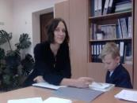*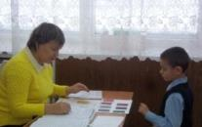***

**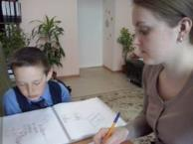*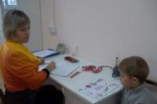***

**Диагностические исследования, проводимые специалистами Центра по плану и поступающим запросам от администрации образовательных учреждений**

Таблица 9.

|  |  |  |
| --- | --- | --- |
| **№**  **п/п** | **Диагностическое исследование** | **Классы** |
| 1. | Адаптация первоклассников к школе | 1 |
| 2. | Адаптация учащихся 5 классов к среднему звену | 5 |
| 3. | Изучение психоэмоционального состояния | 1,2,4,5,9 |
| 4. | Мотивация к обучению в школе | 1,3 |
| 5. | Отношение подростков к компьютеру и интернету | 6,7 |
| 6. | Исследование уровня самооценки | 1,3 |
| 7. | Исследование навыков сотрудничества и уверенности в себе | 6 |
| 8. | Исследование суицидальных наклонностей | 6,7,8 |
| 9. | Исследование психологического климата в коллективе | 5,7,8 |
| 10. | Отношение подростков к психоактивным веществам | 8,10 |

Информация, представленная в таблице 9, свидетельствует о том, что проблемы выявляются в период начала школьного обучения, причем инициаторами обращений для диагностических обследований являются, как правило, администрация, педагоги. Это говорит о том, что родители часто не могут самостоятельно заметить особенности развития ребенка, либо в силу незнания и недооценки серьезности тех или иных особенностей развития и поведения, не уделяют им должного внимания.

**Выводы о диагностической работе.** Оценивая проведеннуюдиагностическую работу, можно сделать вывод о том, что имеющиеся в распоряжении методики позволяют достаточно точно и полно определить проблемы и нарушения, имеющиеся у клиентов участвующих в диагностических мониторингах.

***Коррекционно-развивающая деятельность***

Значительное место в работе Центра занимает коррекционно-развивающая деятельность, которая осуществляется с детьми, как в группах, так и индивидуально, в зависимости от вида применяемых методов и специфики нарушений. В состав коррекционно-развивающего отдела входят: педагоги-психологи, учителя-логопеды, учителя-дефектологи.

**Количественный отчет по групповой коррекционно-развивающей работе в 2014-2015 учебном году**

*Таблица 10*

|  |  |  |
| --- | --- | --- |
| **Образовательное учреждение** | **Специалист** | **Кол-во групповых занятий** |
| МБДОУ «Зеленогорский детский сад  №3 с приоритетным осуществлением социально-личностного развития» | Педагог-психолог | 32 |
| МБДОУ «Детский сад №5 «Росинка» комбинированного вида» | Педагог-психолог | 160 |
| МБОУ «Зеленогорская средняя общеобразовательная школа» | Педагог-психолог | 50 |
| МБОУ «Крапивинская средняя общеобразовательная школа» | Педагог-психолог | 36 |
| МБОУ «Крапивинская начальная общеобразовательная школа» | Учитель-логопед | 59 |
| МБОУ «Крапивинская начальная общеобразовательная школа» | Педагог-психолог | 36 |
| МБДОУ «Крапивинский детский сад «Светлячок» | Учитель-логопед | 106 |
| МБДОУ «Зеленогорский детский сад  №2 с приоритетным осуществлением художественно-эстетического развития» | Учитель-логопед | 103 |
| МБОУ «Шевелевская средняя общеобразовательная школа» | Педагог-психолог | 104 |
| Учитель-логопед | 30 |
| МКДОУ «Шевелевский детский сад» | Учитель-логопед | 30 |
| Педагог-психолог | 114 |
| МБОУ «Борисовская средняя общеобразовательная школа» | Педагог-психолог | 18 |
| МБОУ «Тарадановская средняя общеобразовательная школа» | Педагог-психолог | 9 |
| **Итого:** | | **887** |

С детьми проводились занятия по различным направлениям деятельности коррекционно-развивающей помощи (психолого-педагогическая, логопедическая коррекция).

**Анализ психолого-педагогической деятельности**

*Программа «Психоэмоциональное развитие учащихся».*

|  |  |  |
| --- | --- | --- |
| МБОУ «Зеленогорская средняя общеобразовательная школа» | | |
| Групповые занятия | 1-ые классы | Наполняемость группы – **10** человек |

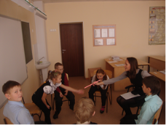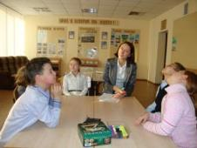

*Программа «Коррекционно-развивающие занятия с учащимися группы риска».*

*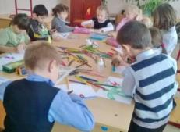***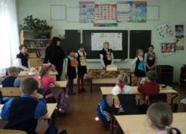**

|  |  |  |
| --- | --- | --- |
| МБОУ «Шевелевская средняя общеобразовательная школа» | | |
| Групповые занятия | 1 «А» класс  1 «Б» класс | Наполняемость группы – **8** человек  -//-//-//- **- 7** человек |

*Программа «Развитие познавательных процессов у старших дошкольников через развитие мелкой моторики руки»*

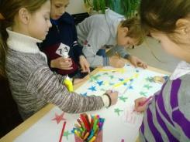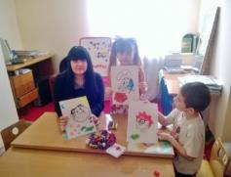

|  |  |  |
| --- | --- | --- |
| МКДОУ «Шевелевский детский сад» | | |
| Групповые занятия | Подготовительная группа | Наполняемость группы –  **20** человек |

*Программа «Развитие познавательной сферы старшего дошкольника».*

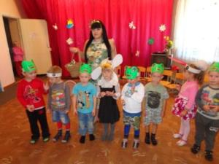

|  |  |  |
| --- | --- | --- |
| МКДОУ «Шевелевский детский сад» | | |
| Групповые занятия | Подготовительная группа | Наполняемость группы –  **20** человек |

*Программа «Профилактика дезадаптации учащихся при переходе из начальной школы в среднее звено».*

|  |  |  |
| --- | --- | --- |
| МБОУ «Шевелевская средняя общеобразовательная школа» | | |
| Групповые занятия | 4 класс | Наполняемость группы: 1 подгруппа – 7 человек,  2 подгруппа – 8 человек. |

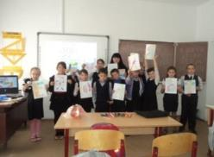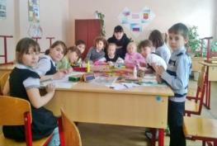

*Программа «Первый раз в пятый класс».*

|  |  |  |
| --- | --- | --- |
| МБОУ «Шевелевская средняя общеобразовательная школа» | | |
| Групповые занятия | 5 класс | Наполняемость группы: 1 подгруппа – 10 человек,  2 подгруппа – 10 человек. |

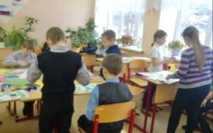

*Программа* *«Школа для самых маленьких».*

|  |  |  |
| --- | --- | --- |
| МБДОУ «Детский сад №5 «Росинка» комбинированного вида» | | |
| Групповые занятия | Подготовительная группа | Наполняемость группы – **13** человек |

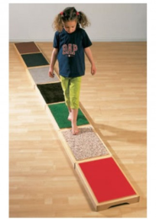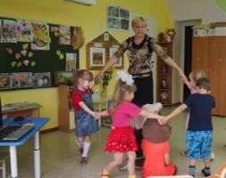

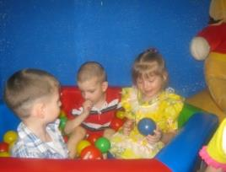

*При МБДОУ «Детский сад №5 «Росинка» комбинированного вида» работает сенсорная комната. Темная сенсорная комната - это особым образом организованная окружающая среда, наполненная различного рода стимуляторами. Они воздействуют на органы зрения, слуха, обоняния, осязания и т.д.*

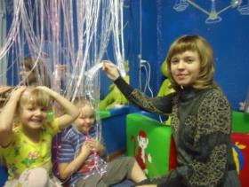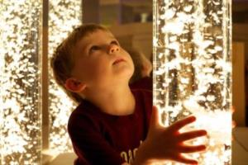

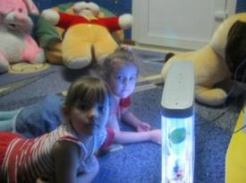

*Программа «Формирование навыков сотрудничества и уверенности в себе».*

|  |  |  |
| --- | --- | --- |
| МБОУ «Зеленогорская средняя общеобразовательная школа» | | |
| Групповые занятия | 6 класс | Наполняемость группы – **12** человек |

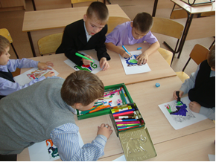

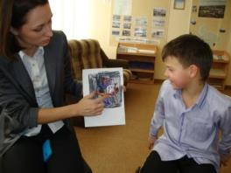

*Программа «Психоэмоциональное развитие учащихся».*

|  |  |  |
| --- | --- | --- |
| МБОУ «Крапивинская начальная общеобразовательная школа» | | |
| Групповые занятия | 1 «А» класс | Наполняемость группы – **10** человек |
| МБОУ «Крапивинская средняя общеобразовательная школа» | | |
| Групповые занятия | Группы продленного дня | Наполняемость группы –  **24** человека |

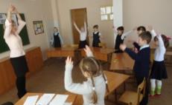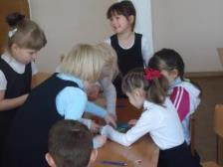

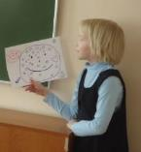 Индивидуальные занятия с педагогом-психологом посетили – 172 ребенка.

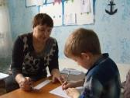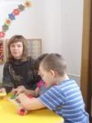

Основная тематика индивидуальных коррекционно-развивающих занятий:

* развитие внимания;
* коррекция эмоционального состояния;
* работа со стрессовыми состояниями;
* работа с агрессией;
* развитие коммуникативных навыков.

**Анализ логопедической коррекции**

Целью логопедического пункта является воспитание у детей правильной, чёткой речи с соответствующим возрасту словарным запасом и уровнем развития связной речи, направленного на развитие речевых и неречевых процессов таких как:

*Развитие понимания речи*

*Развитие фонематического восприятия*

*Развитие слоговой структуры слова*

*Развитие психических функций*

*Развитие общей и мелкой моторики руки*

*Развитие фразовой и связанной речи*

*Расширение пассивного и активного предметного и глагольного словаря, а также словаря признаков, по всем лексическим темам, предусмотренных программой*

*Развитие грамматического строя речи (категории числа, рода и падежа)*

**В логопункте предусмотрена четкая организация всего коррекционного процесса. Она обеспечивается:**

* Своевременным обследованием детей;
* Рационально составленным расписанием индивидуальных и подгрупповых занятий;
* Планированием индивидуальной и подгрупповой работы;
* Оснащением логопункта необходимым оборудованием и наглядными, методическими пособиями;
* Совместной работой логопеда с воспитателями и родителями.

Все дети с дефектами речи ставились на логопедический учет.

В 2014-2015 учебном году работали 5 логопедических пунктов.

Логопедические занятия по коррекции нарушений речи проводились на базе:

|  |  |  |
| --- | --- | --- |
| МБДОУ «Крапивинский детский сад «Светлячок» | | |
| Групповые занятия | Подготовительная группа | Наполняемость группы – **18** человек |

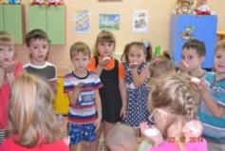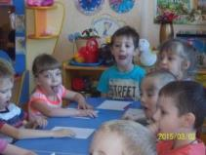

Результаты:

Выпущено с нормой речи: 11 человек.

Речь в пределах нормы: 5 человек.

С улучшением речи: 2 человека.

|  |  |  |
| --- | --- | --- |
| МКДОУ «Шевелевский детский сад общеразвивающего вида»,  МБОУ «Шевелевская средняя общеобразовательная школа» | | |
| Групповые занятия | Подготовительная группа, учащиеся 1 класса | Наполняемость группы – **30** человек |

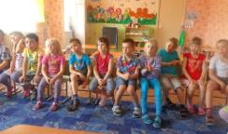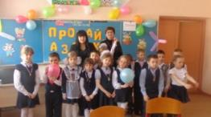

**Комлектование логопункта:**

***В ДОУ***:

- фонетико-фонетическое нарушение речи 13 человек,

- неправильное произношение отдельных звуков 4 человека,

- общее нарушение речи 4 человека.

***В школе:***

- фонетико-фонетическое нарушение речи 7 человек,

- общее нарушение речи 2 человека.

|  |  |  |
| --- | --- | --- |
| МБДОУ «Зеленогорский детский сад №2 с приоритетным осуществлением художественно-эстетического развития» | | |
| Групповые занятия | Подготовительная группа | Наполняемость группы – **21** человек |

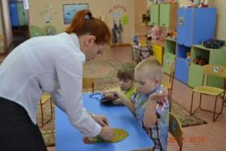

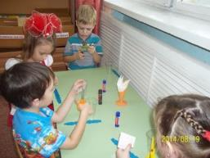

Выпущено с нормой речи: 19 человек.

Речь в пределах нормы: 2 человека.

С улучшением речи: 0 человек.

Индивидуальные занятия с учителем – логопедом в

МБОУ «Крапивинский Центр ДиК» посетили – 545 человек.

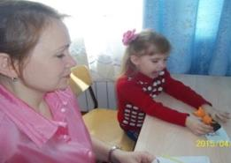

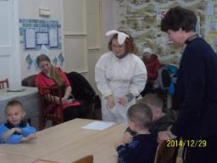

Всего в 2014-2015 учебном году вМБОУ«Крапивинском Центре диагностики и консультирования» **прошло логопедических коррекционно-развивающих занятий:**

* Индивидуальных коррекционно-развивающих занятий **-** 979 часов.
* Групповых коррекционно-развивающих занятий – 534 часа.

**Итого:** 1513 часов.

**Количество детей, охваченных индивидуальными занятиями в течение года:**

* Индивидуальных коррекционно-развивающих занятий **-** 48 детей.
* Групповых коррекционно-развивающих занятий – 219 детей.

**Итого:** 267 детей.

В ходе проведения специалистами МБОУ «Крапивинский Центр ДиК» коррекционно-развивающей логопедической и психологической работы в 2014-2015 учебном году наблюдаются следующие результаты:

* Динамика развития детей с нарушениями речи в среднем составила 70%.
* Динамика развития детей с проблемами в психологическом направлении в среднем составила 65%.

Анализ показателей результативности коррекционно-развивающей работы в 2014-2015 учебном году позволяет отметить положительную динамику и сделать вывод о высоком уровне овладения детьми коррекционно-развивающими программами и высоком качестве коррекционно-развивающей работы специалистов Центра.

***Консультативная деятельность***



Включала в себя оказание помощи обучающимся, их родителям, участникам образовательного процесса в вопросах развития, воспитания и обучения.

Консультирование ориентировалось на клинически здоровую личность, имеющую в повседневной жизни психологические трудности и проблемы, предъявляющие жалобы невротического характера.

Консультировались также учащиеся, учителя и родители, которые чувствуют себя хорошо, однако ставящие перед собой цель дальнейшего развития личности, заинтересованные в нахождении более эффективных путей и способов разрешения жизненных задач.

Консультирование выполнялось с учетом стоящих задач в настоящем и будущем клиента. Стремясь помочь клиенту, психолог выполнял задачу вместе с клиентом, но не вместо него. Консультирование проходило в тесном взаимодействии с выполнением психоразвивающих и психокоррекционных задач.

Психологическое консультирование преследовало следующие основные цели:

- способствовать изменению поведения клиента (учащийся, педагог, родитель) таким образом, чтобы он мог жить продуктивнее, испытывать удовлетворение от процесса обучения, несмотря на все имеющиеся объективные трудности;

- оказание психологической помощи учащимся в решении учебных и межличностных проблем;

- оказание помощи родителям в решении вопросов воспитания и обучения детей; оказание помощи педагогам в работе с детьми.

В течение года консультации велись по следующим направлениям:

|  |  |
| --- | --- |
|  | «Результаты диагностических исследований и пути решения выявленных проблем»; |
|  | «Коммуникативные навыки общения»; |
|  | «Развитие познавательной сферы личности»; |
|  | «Первоклассник – новый этап в жизни вашего ребенка и вашей семьи»; |
|  | «Как избежать школьных неудач»; |
|  | «Формирование у ребенка уверенности в себе»; |
|  | «Проблемы детско-родительских отношений» и т.д. |

В 2014 -2015 учебном году проведено консультаций

с **детьми**:



|  |  |
| --- | --- |
| Всего консультаций: | **415** |
| Из них психологами: | 204 |
| Из них логопедами: | 211 |

***Консультирование***

***детей***



|  |  |
| --- | --- |
| Всего консультаций: | **629** |
| Из них психологами: | 318 |
| Из них логопедами: | 311 |

***Консультирование***

***родителей***

Консультирование родителей осуществлялось по следующим тематикам:

* «Психофизиологическая готовность детей старшего дошкольного возраста к обучению в школе»;
* «Как помочь ребенку выполнить уроки, не делая их за него»;
* «Первоклассник – новый этап в жизни вашего ребенка и вашей семьи»;
* «Как избежать школьных неудач»;
* «Формирование у ребенка уверенности в себе»;
* «Как научить понимать своего ребенка»;
* «Психологическая готовность к школьному обучению»;
* «Проблемы детско – родительских отношений» и т. д.



|  |  |
| --- | --- |
| Всего консультаций: | **156** |
| Из них психологами: | 122 |
| Из них логопедами: | 34 |

***Консульти-рование педагогов,***

***воспитателей***

Тематика консультаций:

* «Индивидуальные особенности обучающихся» по итогам диагностики;
* «Особенности адаптации ребенка к новым условиям обучения в школе»;
* «Правильная мотивация в учебе»;
* «Создание условий для успешной адаптации учащихся в 5-ом классе»;
* «Личностно - профессиональное самоопределение подростков»;
* «Поддержка и внушение уверенности в себе у подростка».

В течение учебного года, за консультативной помощью к педагогам - психологам, учителям – логопедам обратилось 1200 человек. Это значительно превышает численный показатель прошлого года, что может свидетельствовать о росте доверия к психологической и логопедической службам и лично к специалистам. Численный показатель представлен в диаграмме 1.

*Диаграмма 1.*

Процент положительного разрешения обращений за консультациями составляет 52-57 % от всего количества.

***Просветительская деятельность***

Данное направление деятельности реализовывалось с

родителями включающее в себя:

* Родительские собрания,
* Консультации - практикумы,
* Информационно-тематические выступления и др.

Выступления на родительских собраниях:

*Таблица 11.*

|  |  |
| --- | --- |
| **Специалист** | **Кол-во**  **проведенных собраний** |
| Педагог-психолог А.А. Ильина | 5 |
| Педагог-психолог В.С. Жуйкова | 9 |
| Педагог-психолог С.И. Мухлыгина | 6 |
| Педагог-психолог Н.Г. Глушенкова | 6 |
| Педагог-психолог Е.А. Павленко | 4 |
| Учитель-логопед Н.П. Рядская | 6 |
| Учитель-логопед Л.А. Леонтьева | 7 |
| Педагог-психолог А.Н. Ермакова | 4 |
| **Итого:** | **47** |

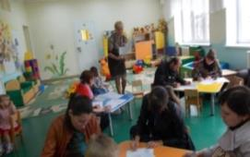

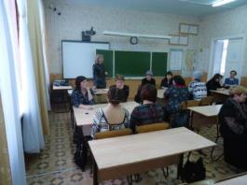



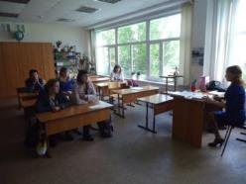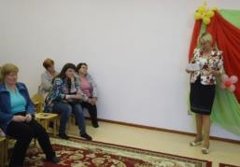

**Тематика выступлений:**

* «Как помочь первокласснику хорошо учиться»;
* «Как помочь первокласснику адаптироваться к школе»;
* «Ваш ребенок пятиклассник»;
* «Воспитание толерантности у младших школьников»;
* «Влияние ЗОЖ родителей на развитие и воспитание ребенка»;
* «Формирование межличностных отношений в подростковом возрасте»;
* «Поддержка детей, родителями в период подготовки к ЕГЭ»;
* «Кем быть или не быть?».

**Тематика семинаров – практикумов для родителей:**

* «Домашний логопед» - исправление речи в домашних условиях»;
* Семинар-практикум развитие фразовой и связной речи «Раз ступенька, два ступенька»;
* Семинар-практикум «Домашний логопед-исправление речи в домашних условиях»;
* Семинар-практикум «Формирование навыка звукового анализа и синтеза»;
* Семинар-практикум «От игры к письму»;
* Семинар – практикум «Логопедические игры с мамой»;
* Обще-садовское родительское собрание «Роль мелкой моторики в развитии речи»;
* «Роль бисероплетения в развитии речи»;
* «Особенности развития речи вашего ребенка» и др.

Психологическое просвещение предполагало и работу с учащимися образовательных учреждений района в форме проведения тематических классных часов со всеми классами:

**Тематика классных часов:**

* «Сохраним свое здоровье»;
* «Профилактика ПАВ»;
* «Компьютер друг, враг, помощник?»;
* «Курить или не курить – решай сам»;
* «Конфликты в нашей жизни»;
* «Стресс в жизни человека»;
* «Я и мир профессий»;
* «Человек и его здоровье»;
* «Детский телефон доверия».

Специалисты Центра диагностики и консультирования организовывали и принимали участие в проведение **следующих тренингах общения**:

* «Как быть уверенным в себе»;
* «Можно ли научиться управлять собой»;
* «Мои слабые и сильные стороны»;
* «Я - пятиклассник».

|  |
| --- |
| C:\Users\1\Desktop\ПУБЛИЧНЫЙ ОТЧЕТ 2012-2013\отчеты годовые 2015\Ермакова А.Н.2\фото работа\тараданово\CAM01038.jpg Ежегодно 17 мая в России отмечается Международный день детского телефона доверия, который призван привлечь внимание широкой детской аудитории к случаям выходов из трудных жизненных ситуаций. Специалистами Центра был разработан план проведения Единого дня Детского Телефона Доверия.  **Участие в конкурсе на лучший рисунок**  «Телефон доверия поможет  в трудную минуту» |
|  |

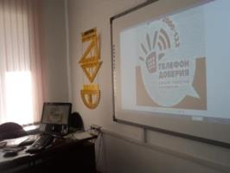

**Классный час «Звони, если надо, и ночью, и днем!»**

**Акция «Детский телефон доверия»**

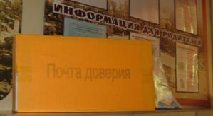

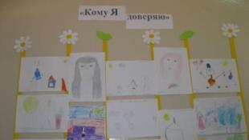

**«Почта доверия» для родителей, специалистов**

**Выставка рисунков**

**«Кому я доверяю»**

Ежегодно МБОУ «Крапивинским Центром диагностики и консультирования» **проводится муниципальный этап олимпиады «Здоровое поколение» среди учащихся 9-11-х классов школ района.**

В 2014-2015 учебном году приняло участие 18 человек.

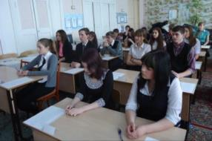

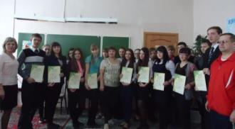

Победителями муниципального этапа олимпиады «Здоровое поколение» стали учащиеся из МБОУ «Зеленогорская средняя общеобразовательная школа». Им предстояло защищать честь Крапивинского муниципального района в третьем этапе областной олимпиады.

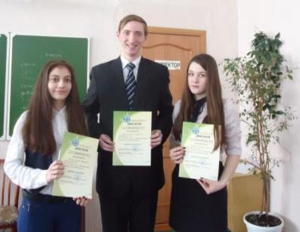

В течение учебного года с педагогическими коллективами также велась просветительская деятельность.

**Выступления специалистов Центра на семинарах для педагогов, выступления на РМО:**

*Таблица 12.*

|  |  |
| --- | --- |
| **Специалист** | **Кол-во**  **семинаров и МО** |
| Педагог-дефектолог А.Л. Корчуганова | 2 |
| Педагог-психолог А.А. Ильина | 6 |
| Педагог-психолог В.С. Жуйкова | 6 |
| Педагог-психолог С.И. Мухлыгина | 2 |
| Педагог-психолог Н.Г. Глушенкова | 1 |
| Педагог-психолог Е.А. Павленко | 2 |
| Учитель-логопед Н.П. Рядская | 5 |
| Учитель-логопед Л.А. Леонтьева | 5 |
| **Итого:** | **29** |

**Методическая работа в 2014-2015 учебном году была направлена** **на** оказание практической помощи педагогам-психологам и социальным педагогам Центра и ОУ в реализации образовательных программ и повышении профессионального мастерства.

Специалисты Центра принимали участие в вебинарах для педагогов-психологов и учителей-логопедов ***по темам:***

- «Новые приемы и методы автоматизации сонорных звуков у детей с ОНР»;

- «Комплексный подход к развитию речи в логопедической работе с детьми с ОНР. Сочетание традиционных и инновационных приемов»;

- «Коррекционно – развивающие технологии в логопедической работе с детьми, имеющими задержку речевого развития»;

- «Особенности работы над грамматическими категориями речи у детей с ОВЗ»;

- «Игровые коррекционные приемы в формировании фонематического восприятия у детей с ОВЗ»;

- «Роль творческого подхода в коррекционной деятельности детского специалиста»;

- «Организации деятельности ПМПК и консилиумов образовательных учреждений в современных условиях» Семаго М.М».

*Тематика выступлений на РМО (4 заседания) педагогов-психологов, социальных педагогов*.

* Как помочь адаптироваться пятиклассникам к новым школьным условиям;
* Социально-психологическая диагностика семьи и семейных отношений;
* Психолого – педагогическое сопровождение первоклассников;
* 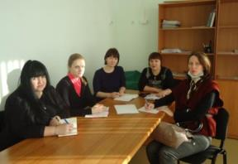Формирование навыков эффективного общения подростков.

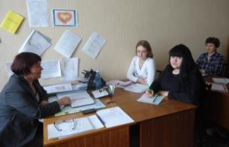

*Тематика выступлений на РМО (4 заседания) учителей - логопедов, учителей - дефектологов:*

* Рабочие программы учителя - логопеда в ОУ с учетом внедрения и реализации ФГОС;
* Использование элементов методов М. Монтессори при коррекции речевых нарушений в условиях перехода на ФГОС;
* Формирование УУД на логопедических занятиях в ОУ с учетом введения и реализации ФГОС;
* Проект плана работы МО на 2015 – 2016 учебный год.

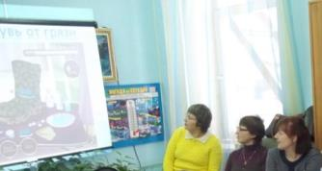

**Проведены педагогические советы МБОУ «Крапивинский Центр ДиК» по темам:**

* Обсуждение и утверждение плана работы Центра на 2014-2015 учебный год, планов работы специалистов. Обсуждение и утверждение программ, тематического планирования педагогов-психологов, учителей - логопедов, учителя-дефектолога, социального педагога;
* «Совместная работа специалистов Центра с классными руководителями ОУ, воспитателями ДОУ по планированию работы с родителями. Эффективные формы и методы работы с родителями»;
* «Профилактика подростковых суицидов. Психологическая помощь подросткам в процессе консультирования: экспресс диагностика суицидального риска и коррекция актуального эмоционального состояния»;
* 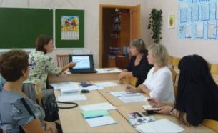«Роль и возможности педагога - психолога в профилактике конфликтов среди участников образовательного процесса».

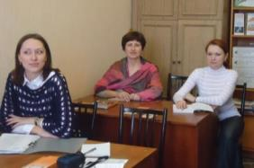

Психологическое просвещение предполагало и работу с воспитателями, педагогами начальной школы в форме семинара-практикума «Комплексный подход к детям с особенностями и проблемами речевого развития».

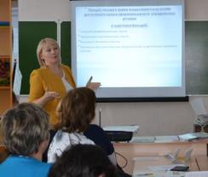

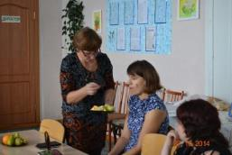

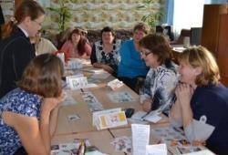

В МБОУ «Крапивинский Центр диагностики и консультирования» состоялся семинар-практикум «Психолого-педагогическое сопровождение обучающихся 9,11 классов при подготовке к ОГЭ, ЕГЭ, ГВЭ» с заместителями директоров по учебно-воспитательной работе образовательных учреждений района.

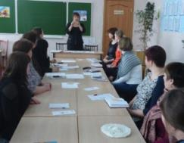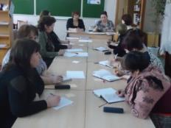

В мероприятии приняли участие 15 человек. Работа семинара-практикума была направлена на: информирование о необходимости психолого-педагогического сопровождения участников образовательного процесса в период подготовки и сдачи ОГЭ, ЕГЭ; создание психолого-педагогических условий ориентированных на способности, возможности и здоровье ученика; стратегии работы с детьми группы риска при подготовке к ОГЭ, ЕГЭ; обучение психотехническим навыкам саморегуляции и управления стрессом у учащихся.

Специалистом Центра на базе МБДОУ «Детский сад №5 «Росинка» комбинированного вида проведено три семинара-практикума для воспитателей и заведующих ДОУ по следующим тематикам: «Стресс. Обучение приемам релаксации и снятия напряжения», «Коррекция поведения детей младшего и дошкольного возраста, в процессе направленной игры», «Как и чему, учить дошкольника».

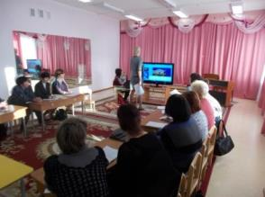

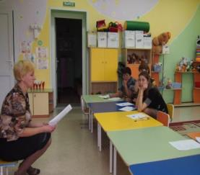

Учителями-логопедами организованы и проведены семинары-практикумы для воспитателей старших и подготовительных групп ДОУ района по темам: «Большие возможности мелкой моторики; «Формирование правильного произношения - сложный процесс»; «Почему дети пишут зеркально? Профилактика и коррекция зеркального написания цифр и печатных букв».

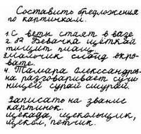

**Выводы:** Реализацию просветительской деятельности можно считать качественной и успешной. Однако в дальнейшем следует обратить внимание на следующие моменты: методическая и информационная оснащенность, а также совершенствование способов подачи информации.

***Работа ПМПК***

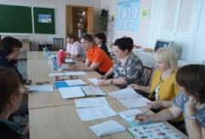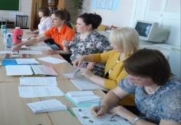

На МБОУ «Крапивинский Центр диагностики и консультирования» возложено осуществление функций ПМПК, в том числе: проведение комплексного психолого-медико-педагогического обследования детей в целях своевременного выявления особенностей в физическом и (или) психическом развитии и (или) отклонений в поведении детей; подготовка по результатам обследования детей рекомендаций по оказанию им психолого-медико-педагогической помощи и организации их обучения и воспитания, а также подтверждение, уточнение или изменение ранее данных рекомендаций.

Содержание и организация консультативно - диагностической деятельности в Центре строится в соответствии с Положением о психолого-медико-педагогической комиссии, утвержденным приказом Минобрнауки России от 20.09.2013 № 1082.

Территориальная комиссия осуществляет свою деятельность в пределах Крапивинского муниципального района.

В состав комиссии входят: педагог-психолог, учитель-логопед, врач-психиатр, учителя-дефектологи, врач-педиатр.

Обследование детей проводится каждым специалистом индивидуально или несколькими специалистами одновременно. Состав специалистов, участвующих в проведении обследования, процедура и продолжительность обследования определяется, исходя из задач обследования, а также возрастных, психофизических и иных индивидуальных особенностей детей.

В сложных случаях специалисты назначают дополнительное обследование в условиях стационара КОКПБ. Кроме того специалистами Центра оказывается консультативная помощь родителям, педагогам образовательным учреждениям Крапивинского муниципального района и другим заинтересованным организациям по проблемам обучения и воспитания, школьной и социальной адаптации детей и подростков с недостатками психического и физического развития. Заключение комиссии носит для родителей (законных представителей) рекомендательный характер.

В 2014-2015 учебном году в консультативно-диагностический отдел работы психолого-медико-педагогической комиссии поступило 18 обращений.

6 обучающихся прошли обследование и получили заключение ПМПК, подтверждающее статус ограниченных возможностей, и рекомендации, в том числе по форме итоговой аттестации.

По результатам обследования **специалистами ПМПК рекомендовано:**

* 6 – сдача ГИА в форме ГВЭ;
* 3 – продолжить обучение по программе общеобразовательной школы;
* 3 – углубленное обследование в условиях стационара КОКПБ;
* 2 – обучение по программе коррекционной школы VII вида;
* 4 – обучение по программе коррекционной школы VIII вида.

**Вывод:** Происходит падение количества обращений в ПМПК, в связи с тем, что образовательные организации, руководствуются статьей 58 о промежуточной аттестации обучающихся, организуют психолого-педагогическое сопровождение обучающихся, испытывающих трудности в обучении.

***Методическая деятельность***

***Методическая деятельность направлена на сотрудничество с:***



**АДМИНИСТРАЦИЯ ОУ**



**ВОСПИТАТЕЛИ ДОУ**



**Педагоги ОУ**

**ПЕДАГОГИ ОУ**



**РОДИТЕЛИ**

Результатами методической работы специалистов за этот год стали:

1) Подбор, анализ и систематизация материалов для корректировки коррекционно-развивающих программ и занятий.

2) Методическая помощь педагогическим коллективам осуществлялась через разработку и выпуск буклетов.

* «Подготовка дошкольников к обучению грамоте»;
* «Практические советы по оказанию помощи «леворуким детям»;
* «Психологическая поддержка участников Образовательного процесса при подготовке к ГИА и ЕГЭ»;
* «Что надо знать о психо-физиологическом развитии первоклассника»;
* «Психологическая поддержка как способ улучшения взаимоотношений между взрослыми и детьми»;
* «Адаптация к обучению в пятых классах»;
* «Простые секреты бесконфликтности»;
* «Профилактика употребления курительных смесей»;
* «Трудные дети: Как помочь им преодолеть трудности»;
* «Как стимулировать учеников к учению»;
* «Стратегии работы с детьми «группы риска»;
* «Профилактика суицида или шаг навстречу»;
* «Возрастные кризисы» и др.

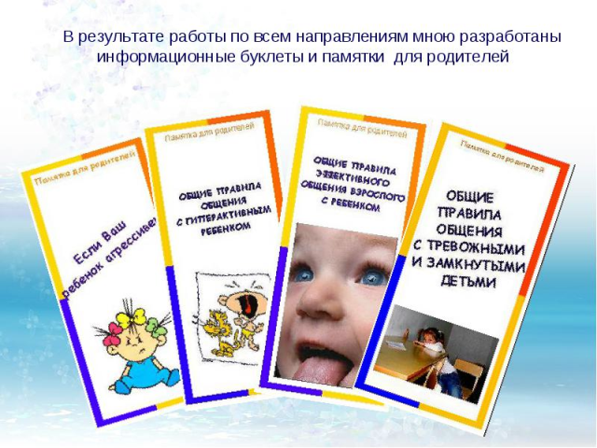

В результате работы по всем направлениям специалистами Центра разработаны информационные буклеты и памятки для родителей

Памятки для родителей: «Практические советы психолога родителям по развитию внимания будущих первоклассников», «Непоседливый ребенок», «Как надо вести себя родителям с одаренными детьми», «Как помогать пережившим травму», «Что можно предпринять после стрессовой ситуации», «Как помочь ребенку пережить трудную ситуацию», «Как подготовить ребенка к школе», «Практические советы родителям «Развиваем речь ребенка», «Адаптация ребенка к школе», «Воспитание разумного потребителя: как противодействовать влиянию рекламы» и др.;

Кроме этого педагогами Центра изготовлены памятки-закладки для детей: «Рекомендации по развитию положительных эмоций», «Что такое телефон доверия и как им пользоваться», «Ты не один!», «Учимся преодолевать жизненные трудности», «Как ускорить умственную работу?» и др.



***МБОУ «Крапивинский Центр ДиК»***

«Учимся преодолевать жизненные

***«Учимся преодолевать жизненные трудности»***

**«Рекомендации по развитию**

**положительных эмоций»**

***«Как ускорить умственную работу?»***



***«Как обрести уверенность в себе»***



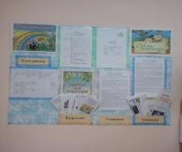**Оформление стендовой и дидактической информации**

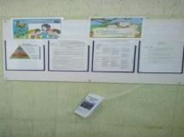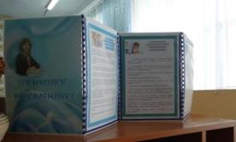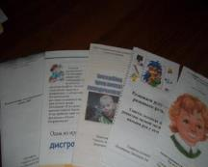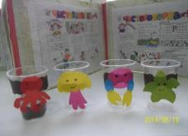

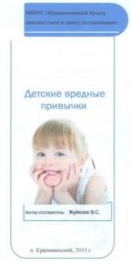

Так же регулярно ведутся странички школьных психологов на официальных сайтах:

**-** www.mbou.ru (МБОУ «Зеленогорская СОШ»),

- [www.borisovo-shkola.narod.ru](http://www.borisovo-shkola.narod.ru) (МБОУ «Борисовская СОШ)»;

**-** [www.shkola-tar.ucoz.org](http://www.shkola-tar.ucoz.org) (МБОУ «Тарадановская СОШ»);

**-** [www.schevelischoola.ucoz.ru](http://www.schevelischoola.ucoz.ru) (МБОУ «Шевелевская СОШ)», где своевременно обновляется полезная информация для родителей, учащихся и педагогов, а также размещаются новости и прошедших мероприятиях проведенных с участниками образовательного процесса.



**Печатные материалы, публикации специалистов**

**МБОУ «Крапивинский Центр диагностики**

**и консультирования»**

**за 2014/2015учебный год:**

На протяжении учебного года специалисты Центра являлись активными участниками публикаций в Крапивинской районной газете «Тайдонские родники» по темам:

- «Добрая традиция» о стартующем психологическом марафоне;

- «Отманиторили» статья о прошедшем мониторинге психологического здоровья воспитанников подготовительных групп;

- «Здоровое поколение» об итогах второго муниципального этапа олимпиады;

- «Логопедический марафон» о необычной форме методического объединения учителей-логопедов;

- Семинар-практикум «Комплексный подход к детям с особенностями и проблемами речевого развития» об итогах семинара;

- «Детский телефон доверия» информация о работе службы телефона доверия;

- «Наступило время сдачи ОГЭ и ЕГЭ» о прошедшем семинаре-практикуме «Психолого-педагогическое сопровождение обучающихся 9,11 классов при подготовке к ОГЭ, ЕГЭ, ГВЭ» с заместителями директоров по учебно-воспитательной работе образовательных учреждений района;

- «Впереди – сдача экзаменов» даны советы родителям и обучающимся по психологической подготовке к государственной итоговой аттестации.

В развитии методической работы в учреждении в 2014-2015 учебном году определились следующие положительные тенденции:

* ведение методической деятельности на разных уровнях – внутри учреждения, на муниципальном, региональном уровнях;
* соответствие содержания методических разработок современным требованиям научно-методического обеспечения;
* оснащение образовательного процесса индивидуальными образовательными программами;
* соответствие содержания рабочих программ приоритетным идеям образования;
* создание условий для повышения методического уровня педагогических кадров через методические объединения, семинары, мастер- классы, проведение открытых занятий.

***Профессионально-личностное совершенствование педагогических работников***

Внедрение в практику достижений психолого-педагогической науки и практики, освоению педагогами-психологами совместного опыта психологического сопровождения образовательного процесса и организации обмена опытом между специалистами образовательного учреждения, способствовало проведение конкурсов профессионального мастерства «Логопедический марафон - 2014», «Психологический марафон - 2014» и последующие мастер-классы участников.

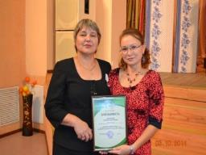

* Участие во Всероссийском конкурсе «Таланты России» Номинации «Педагогические работы».

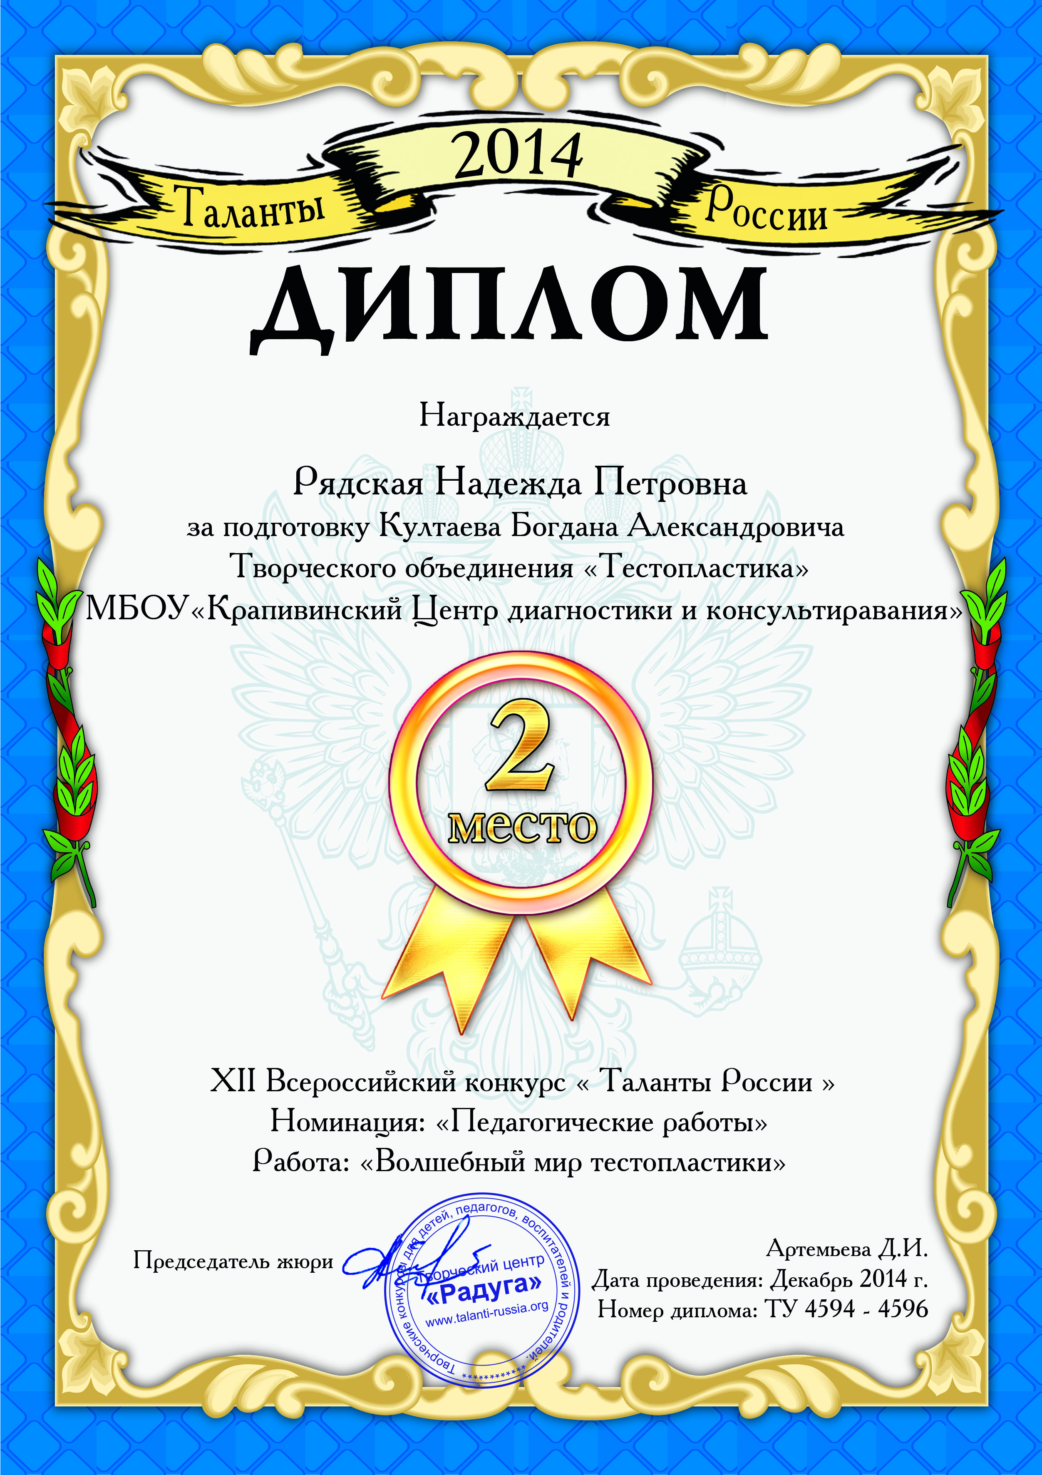

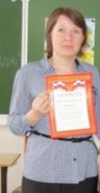

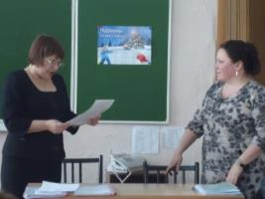

* Награждение почетной грамотой Департамента образования и науки Кемеровской области, учителя-логопеда Михайлюкову А.В. за многолетний и добросовестный труд.

Приказ ДОиН №1747 от 04.10.2014г.

* Награждение благодарственным письмом Администрации Крапивинского муниципального района, руководителя ПМПК Корчуганову А.Л. за многолетний и добросовестный труд.

**Специалисты, участвовавшие в областных мероприятиях**

**в 2014-2015 учебном году**

|  |  |  |  |
| --- | --- | --- | --- |
| **№, п/п** | **ФИО, должность** | **Дата проведения мероприятия** | **Тема мероприятия** |
| 1 | Ильина Алевтина Александровна, директор | 14.10.2014г. | ГОО «Кузбасский РЦППМС» областной семинар «Профилактика подростковых суицидов». |
| 15.10.2014г. | ГОО «Кузбасский РЦППМС» областной семинар «Организация и проведение мониторинга наркоцитуации в системе образования Кемеровской области». |
| 22.10.2014г.-24.10.2014г. | ГОО «Кузбасский РЦППМС» курсы повышения квалификации «Организация деятельности ПМПК и консилиумов образовательных организаций в современных условиях». |
| 27.10.2014г.- 29.10.2014г | ГУО «Кузбасский РИРПО» курсы повышения квалификации «Организация деятельности ПМПК в современных условиях». |
| 11.11.2014г. | ГОО «Кузбасский РЦППМС» областной семинар «Личностный потенциал и его развитие». |
| 10.03.2015г. | ГОО «Кузбасский РЦППМС» областной семинар «Психолого – педагогическое сопровождение участников образовательного процесса в рамках подготовки обучающихся выпускных классов к государственной итоговой аттестации». |
| 2 | Жуйкова Вика Сергеевна, педагог-психолог | 15.10.2014г. | ГОО «Кузбасский РЦППМС» областной семинар «Организация и проведение мониторинга наркоцитуации в системе образования Кемеровской области». |
| 10.02.2015г. | ГОО «Кузбасский РЦППМС» областной семинар «Психологическое консультирование в системе решения психолого - педагогических проблем». |
| 10.03.0215г. | ГОО «Кузбасский РЦППМС» областной семинар «Психолого – педагогическое сопровождение участников образовательного процесса в рамках подготовки обучающихся выпускных классов к государственной итоговой аттестации». |
| 3 | Мухлыгина Светлана Сергеевна,  педагог-психолог | 15.09.2014г. | ГУО КОПВЦ семинар «Роль и возможности психолога в профилактике конфликтов среди участников образовательного процесса». |
| 16.10.2014г. | ГОО «Кузбасский РЦППМС» областной семинар «Психологическая гостиная». |
| 10.02.2015г. | ГОО «Кузбасский РЦППМС» областной семинар «Психологическое консультирование в системе решения психолого - педагогических проблем». |
| 19.03.2015г. | ГОУДПОС КРИПКиПРО проблемно – ориентированный семинар «Психолого-педагогическое сопровождение инклюзивного образования». |
| 31.03.2015г. | ГОО «Кузбасский региональный центр психолого – педагогической, медицинской и социальной помощи «Здоровье и развитие личности» областной семинар «Актуальные проблемы развития восстановительной медиации в системе профилактики социальных девиаций несовершенно-летних». |
| 14.04.2015г. | ГОУ КРИРПО семинар «Восстановительный подход в работе с несовершеннолетними, находящимися в конфликте с законом и участниками конфликтов в образовательных организациях: от наказания к службам примирения». |
| 18.05.2015г. | ГОО «Кузбасский региональный центр психолого – педагогической, медицинской и социальной помощи «Здоровье и развитие личности» семинар «Основы медиации». |
| 4 | Ермакова Анастасия Николаевна | 19.03.2015г | ГОУДПОС КРИПКиПРО проблемно- ориентированный семинар «Психолого-педагогическое сопровождение инклюзивного образования». |
| 5 | Леонтьева Людмила Анатольевна, учитель-логопед | 19.11.2014г. | КРИПКиПРО семинар «Содержание логопедической коррекции по формированию звукоподражания у детей со стертой дизатрией». |
| 11.02.2015г. | КРИПКиПРО областной семинар «Логопедический массаж, как средство коррекции тяжёлых дефектов речи». |
| 6 | Павленко Елена Александровна | 09.09.2014г. | КРИПКиПРО курсы повышения квалификации, для работы по государственной программе «Доступная среда». |

**Раздел 3**

**Выводы**

МБОУ «Крапивинский Центр диагностики и консультирования» на сегодняшний день имеет достаточно стабильную позицию и работает в рамках сложившихся направлений деятельности.

* Центр выстраивает свою деятельность, исходя из сложившейся ситуации и появляющихся новых запросов образовательной системы. На сегодняшний день необходимо отметить все расширяющийся спектр деятельности Центра.
* Комплексность большинства проблем, решаемых Центром, побуждает формировать механизмы взаимодействия специалистов разных организаций и ведомств.
* В функционале специалистов учтены возможности дифференциации функций.
* Уровень профессиональной квалификации специалистов Центра, уровень материально-технической и программно-методической обеспеченности образовательного процесса позволяют успешно выполнять поставленные задачи деятельности.

**Основные проблемы, трудности, с которыми сталкиваются специалисты МБОУ «Крапивинский Центр ДиК»**

Наиболее серьезной проблемой остается недостаточное количество кабинетов для оказания различных видов помощи (логопедической, дефектологической, психологической).